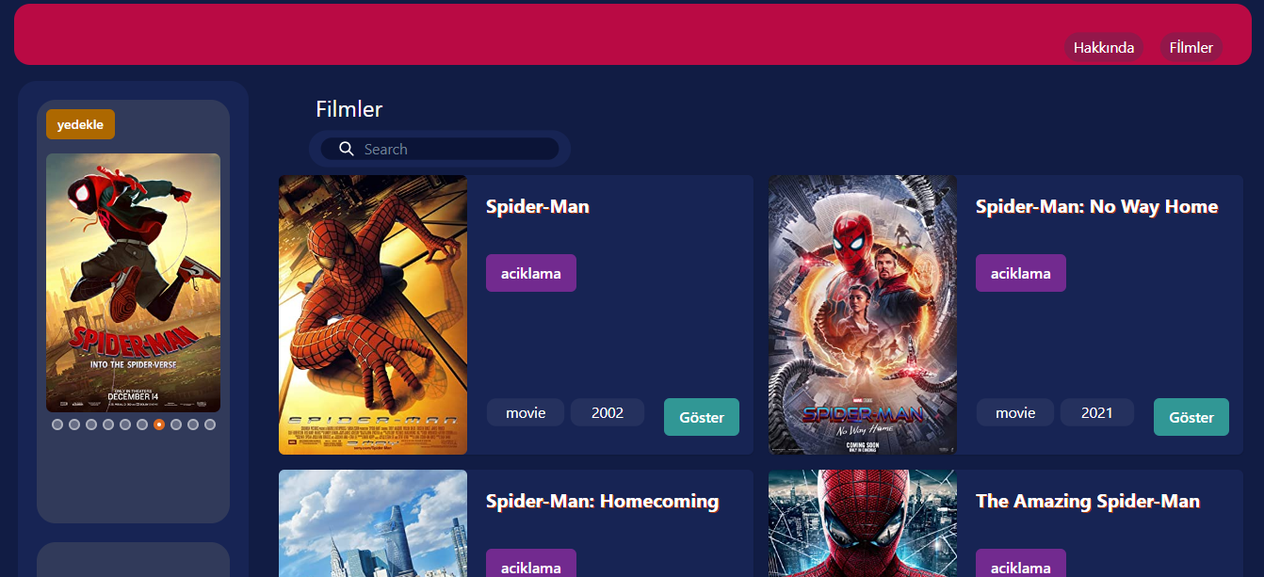

Göster diyince filmi Google da aratıyor

Açıklama diyince aşağıdaki modal açılıyor

